Informe final de Proyecto

Integrantes
______

Documentación Inicial

T

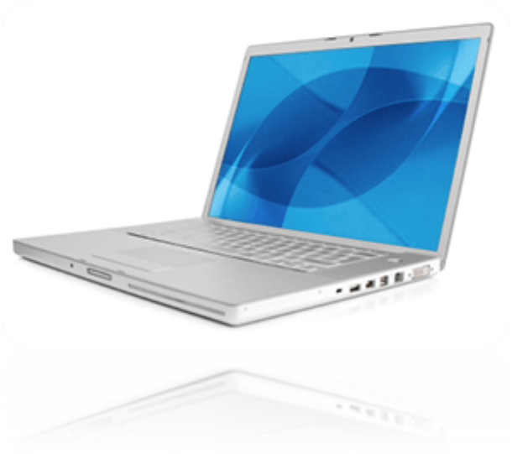

Contenido

1. Introducción 5
1.1 Propósito 5
1.2 Definición de problema 5
1.2.1 Problema 5
1.2.2 Justificación 5
1.2.3 Alcance 5
1.3 Definiciones, acrónimos y abreviaturas 5
2. Descripcion General 5
3. Requerimientos Funcionales y No Funcionales 5
3.1 Requerimientos Funcionales 5
3.2 Requerimientos No Funcionales 6
4. Diagrama de Módulos 7
5. Diagrama del modelo de casos de uso 8
5.1 Diagrama de caso de uso – Gestión Empleado 8
5.2 Diagrama de caso de uso – Gestión Cliente 8
5.3 Diagrama de caso de uso – Gestión Dispositivos 9
5.4 Diagrama de caso de uso – Gestión Proveedor 9
5.5 Diagrama de caso de uso – Kardex 10
5.6 Diagrama de caso de uso – Cargo 10
5.7 Diagrama de caso de uso – Venta 11
5.8 Diagrama de caso de uso – Compra 11
5.9 Diagrama de caso de uso – Gestionar Ubicación 12
5.10 Diagrama de caso de uso – Gestionar Notificaciones 12
5.11 Diagrama de caso de uso – Generar Alertas 13
5.12 Diagrama de caso de uso – Generar Ubicación 13
5.13 Diagrama de caso de uso – Recibir Notificación 14
5.14 Diagrama de caso de uso – Reconocer Rostro Usuario 14
5.15 Diagrama de caso de uso – Gestor Usuario Reloj 15
5.16 Diagrama de caso de uso – Reconocer Voz Usuario 15
5.17 Diagrama de caso de uso – Generar Reportes 16
5.18 Diagrama de caso de uso – Generar Auditoria 16
5.19 Diagrama de caso de uso – Gestionar Usuario 17
6. Diagrama de Secuencia 18
5.1 Diagrama de Secuencia – Caso de uso Generar Ubicación 18
5.2 Diagrama de Secuencia – Caso de uso Gestión Ubicación 18

7. Diagrama de Clases 19
8. Diagrama de Entidad Relación 21
9. Diagrama de Arquitectura 22
10. Diagrama de Despliegue 24
11. Cronograma 25
12. Presupuesto 25
13. Rubrica 26

Especificación de Requerimientos de Software

Introducción

Propósito

Determina la ubicación física de un objeto o una persona con relación a un sistema de coordenadas (mapa) para posteriormente acceder a información específica. Para llevar a cabo esto se realizara un sistema basado en la geolocalización por GPS por lo cual nuestra empresa desarrollara un software enfocado a dispositivos en este caso smartwatch que tiene como propósito la seguridad personal del usuario.

Definición de problema

Problema
En los últimos años la seguridad ciudadana en la ciudad de Tacna, se ha convertido en un dolor de cabeza para las personas y lamentablemente se ha tornado en un problema muy grave para la sociedad.

Justificación
La geolocalización por GPS permite a la base policial principal del centro de la ciudad de Tacna ubicar al usuario que envía datos constantes, de esta manera se produce rápida la ayuda al usuario.

Alcance
Brindar seguridad a las personas de la región de Tacna.

Definiciones, acrónimos y abreviaturas
- Latitud: es la distancia, medida en grados, que existe entre cualquier paralelo y la línea del Ecuador. La latitud de un punto se mide hacia el Norte o el Sur del paralelo cero.
- Longitud: es la medida del arco comprendido entre el meridiano de Greenwich (meridiano cero) y el meridiano que pasa por el punto.
- Localización: referido al sitio donde se encuentra cualquier objeto o ser vivo.
- Geolocalización: La geolocalización es la capacidad para obtener la ubicación geográfica real de un objeto, como un radar, un teléfono móvil o un ordenador conectado a Internet.

Descripción General

La idea central del proyecto es un servicio de asistencia personal basado en geolocalización.
De manera resumida, es un Sistema Asistente de Seguridad Personal Geolocalizadora GPS que tiene como propósito dar seguridad personal al usuario.

Requerimientos Funcionales y No Funcionales

Requerimientos Funcionales
ID UC | Requerimientos solicitados | Requerimientos solicitado actualizado | Prioridad
UC-01 | Gestión de Producto | El sistema permitiría registrar, modificar, ver los Productos. | Alta
UC-02 | Gestión de Cliente | El sistema permitirá registrar, modificar y ver los Clientes. | Alta
UC-03 | Gestión de Empleados | El sistema permitirá registrar, modificar y ver los Empleados. | Alta
UC-04 | Gestión de Cargos | El sistema permitirá registrar, modificar y ver los Cargos. | Alta
UC-05 | Gestión de Gestión de Ventas | El sistema permitirá registrar, buscar, anular y ver las ventas realizadas. | Alta
UC-06 | Gestión de Proveedor | El sistema permitirá registrar, modificar y ver los Proveedores. | Alta
UC-07 | Gestión de Compras | El sistema permitirá registrar, buscar, anular y ver las compras realizadas. | Alta
UC-08 | Kardex | El sistema permitirá visualizar las entradas y salidas de los productos de la empresa. | Alta
UC-09 | Generar Reportes | El sistema permitirá Realizar Reportes, Incidencias de los usuarios, Producto más vendido, Ingresos. | Alta
UC-10 | Generar Auditoria | El sistema permitirá guardar las acciones realizadas en el sistema realizadas por el administrador y empleados. | Media
UC-11 | Gestionar Ubicación | El sistema podrá registrar, ver las ubicaciones que serán enviadas por los usuarios. | Alta
UC-12 | Generar Ubicación | El sistema podrá generar una ubicación en tiempo real realizada por los usuarios. También podrá cancelar la ubicación. | Alta
UC-13 | Gestionar Usuario | El sistema validará el usuario y contraseña del administrador, empleado y cliente, también podrá editar, listar los datos del usuario. | Alta
UC-14 | Generar Alertas | El sistema podrá listar las alertas generadas por los usuarios. | Media
UC-15 | Generar Notificaciones | El sistema podrá enviar notificaciones a los usuarios cuando estén en alerta. | Media
UC-16 | Recibir Notificaciones | El sistema podrá recibir notificaciones que serán derivadas a los usuarios. | Media
UC-17 | Reconocer Rostro Usuario | El sistema podrá reconocer el rostro del usuario y podrá activar o desactivar las funcionalidades del reloj. | Media
UC-18 | Reconocer voz Usuario | El sistema podrá reconocer la voz del usuario y podrá enviar los datos de ubicación o podrá cancelar los datos de ubicación. | Media

Requerimientos No Funcionales

Nro | Requerimientos solicitados | Requerimientos solicitado actualizado
1 | Seguridad | El ingreso al sistema estará restringido bajo contraseñas y solo podrán ingresar usuarios que estén registrados
2 | Software | Deberá funcionar correctamente en todos los sistemas operativos
2 | Software | El sistema utilizara la base de datos SQL Server
3 | Hardware | Se requiere una PC con una capacidad de RAM de 4GB Ram para soportar el sistema.
4 | Disponibilidad | Debe ser continuo con un nivel de servicio para los usuarios en toda hora del día.

4. Diagrama de Módulos

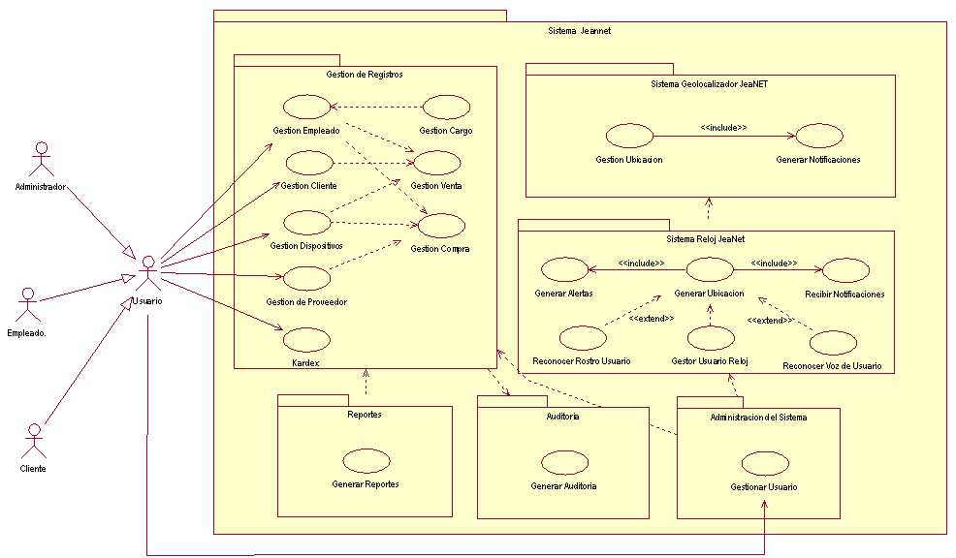

5. Diagrama del modelo de casos de uso

5.1. Diagrama de caso de uso – Gestión Empleado
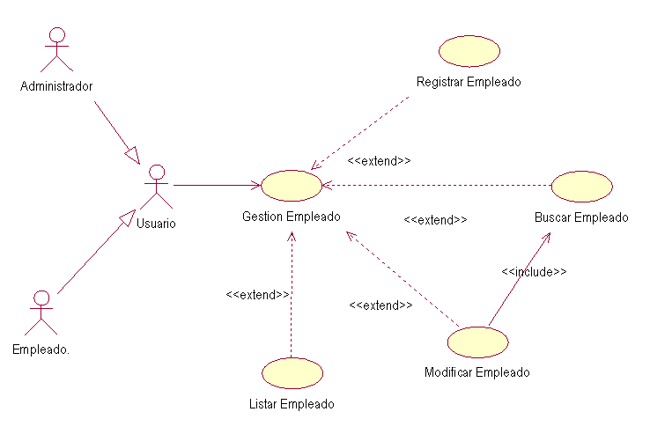
5.2 Diagrama de caso de uso – Gestión Cliente
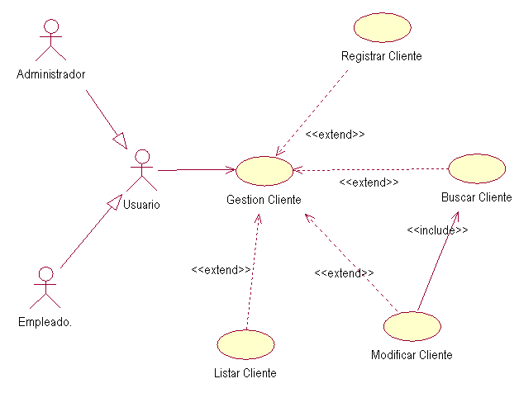

5.3 Diagrama de caso de uso – Gestión Dispositivos
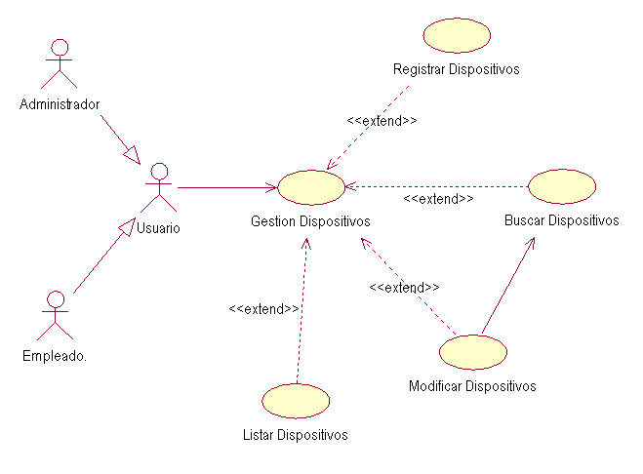
5.4 Diagrama de caso de uso – Gestión Proveedor
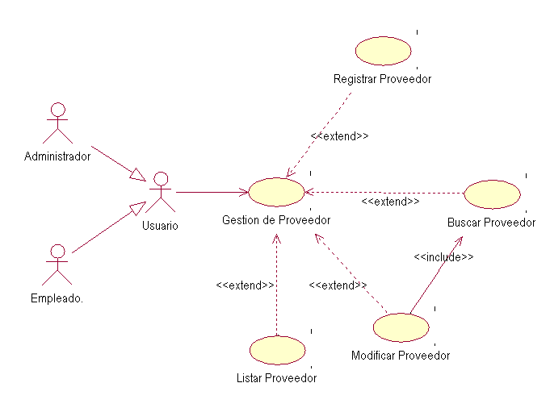
5.5 Diagrama de caso de uso – Kardex
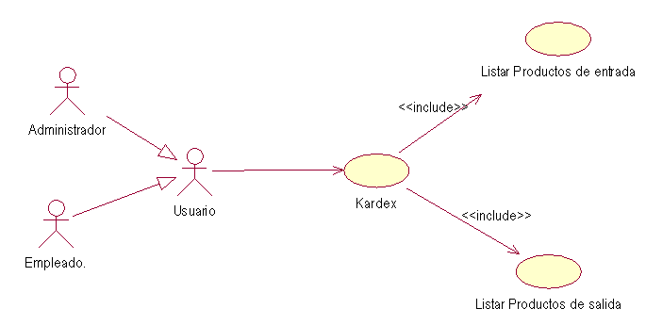
5.6 Diagrama de caso de uso – Cargo
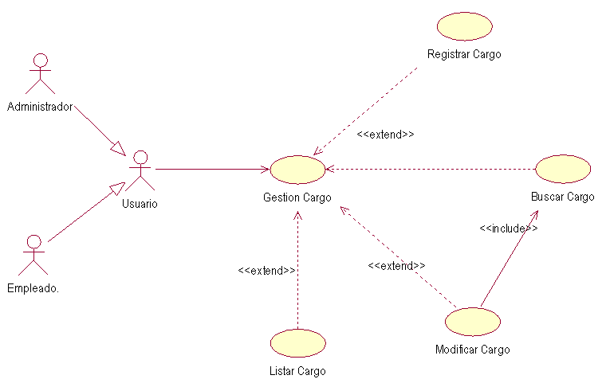

5.7 Diagrama de caso de uso – Venta
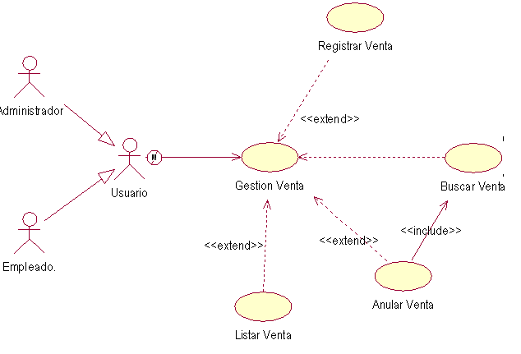
5.8 Diagrama de caso de uso – Compra
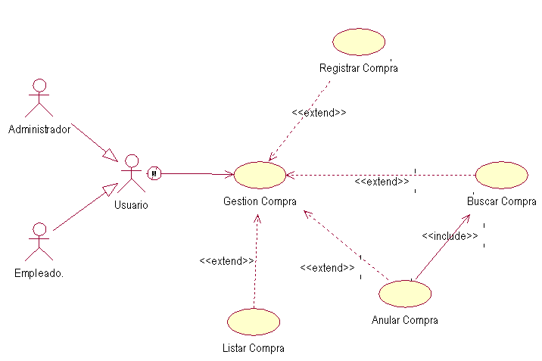

5.9 Diagrama de caso de uso – Gestionar Ubicación
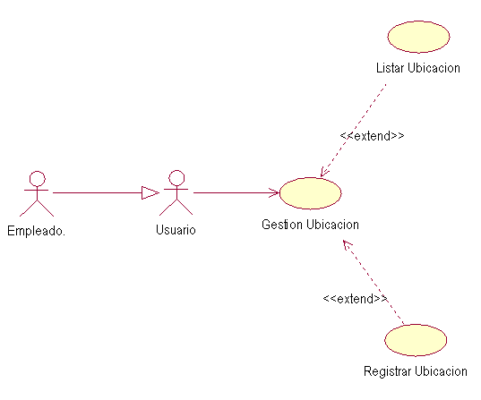
5.10 Diagrama de caso de uso – Gestionar Notificaciones
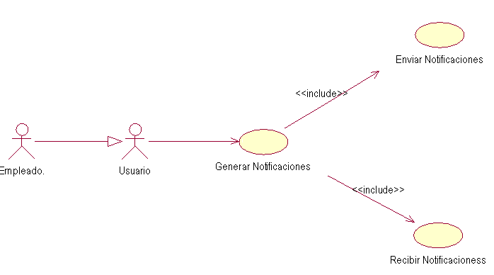

5.11 Diagrama de caso de uso – Generar Alertas
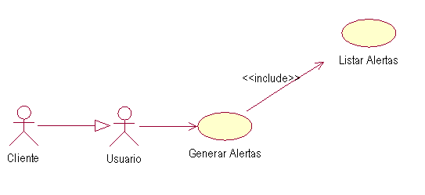
5.12 Diagrama de caso de uso – Generar Ubicación
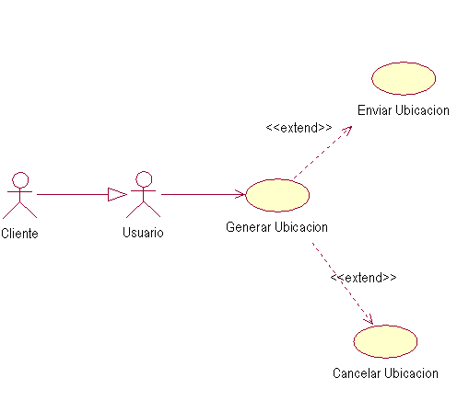

5.13 Diagrama de caso de uso – Recibir Notificación
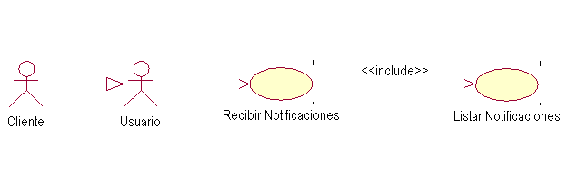
5.14 Diagrama de caso de uso – Reconocer Rostro Usuario

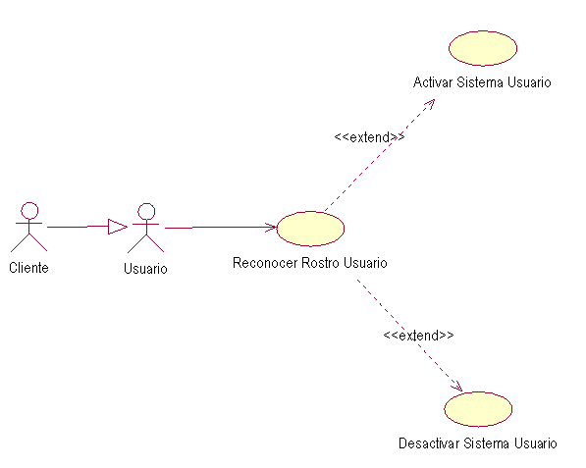

5.15 Diagrama de caso de uso – Gestor Usuario Reloj

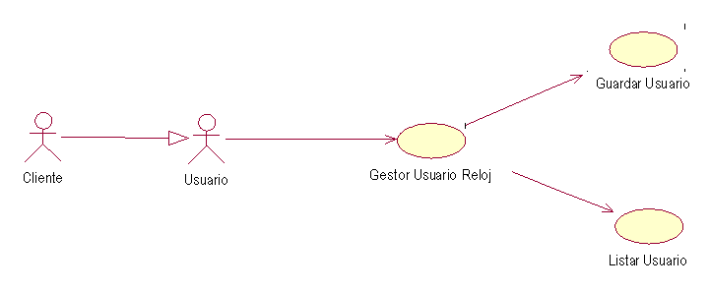

5.16 Diagrama de caso de uso – Reconocer Voz Usuario

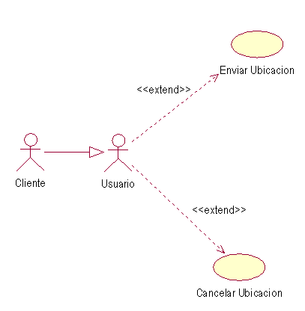

5.17 Diagrama de caso de uso – Generar Reportes
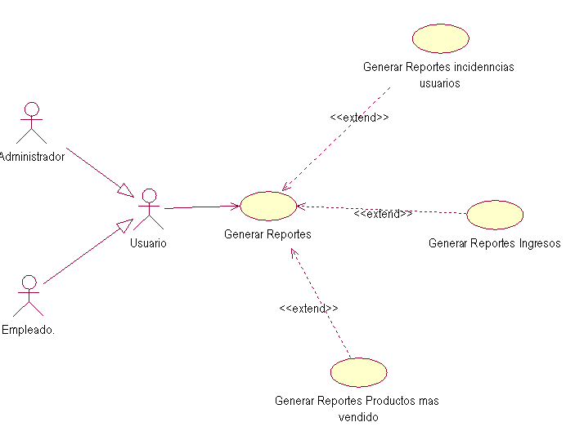

5.18 Diagrama de caso de uso – Generar Auditoria
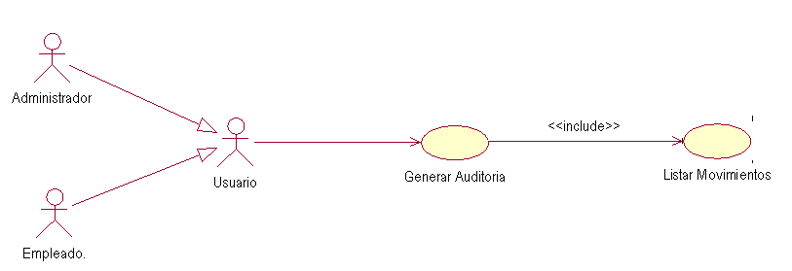

5.19 Diagrama de caso de uso – Gestionar Usuario

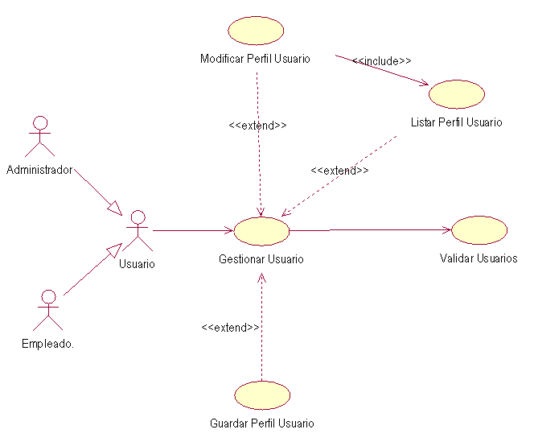

6. Diagrama de Secuencia

6.1. Diagrama de Secuencia – Caso de uso Generar Ubicación
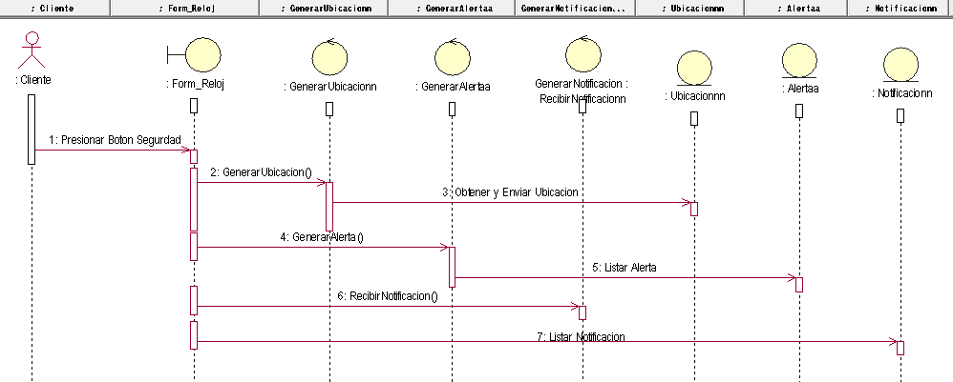

6.2. Diagrama de Secuencia – Caso de uso Gestión Ubicación

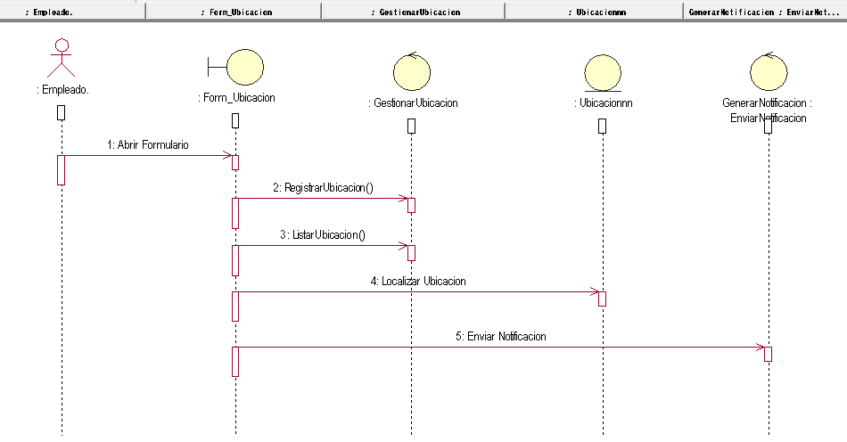

7. Diagrama de Clases

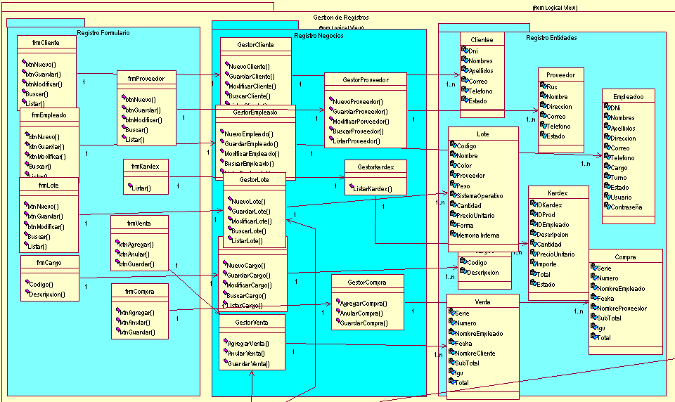

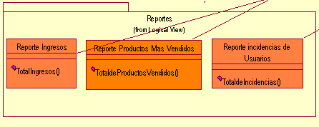

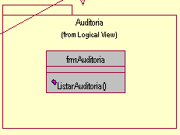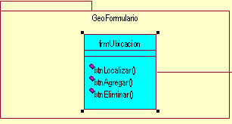

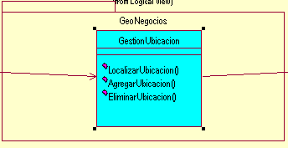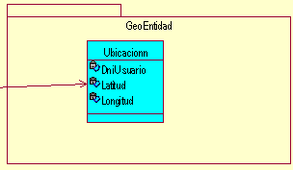

8. Diagrama de Entidad Relación
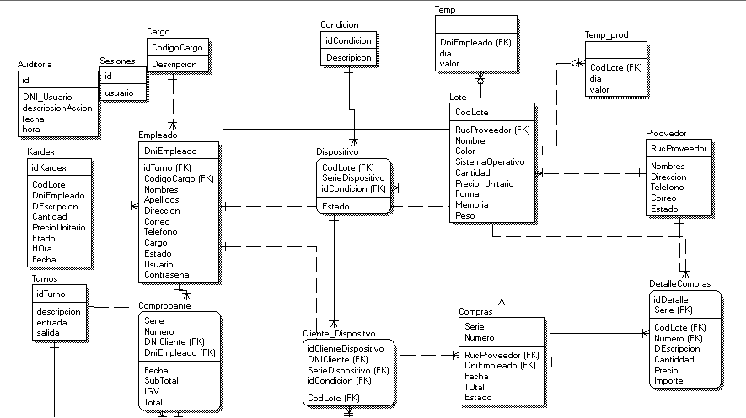
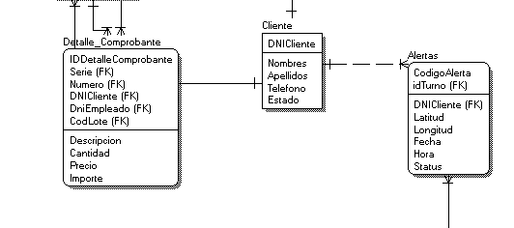

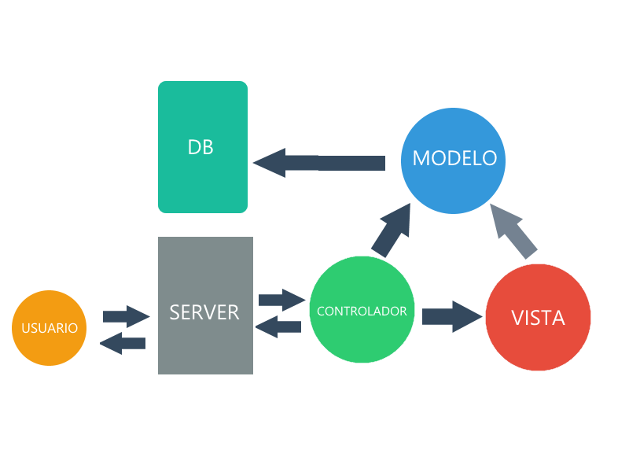
9. Diagrama Arquitectura
Usuario Administrador/Empleado

Usuario Empleado

Usuario Cliente

10. Diagrama de Despliegue

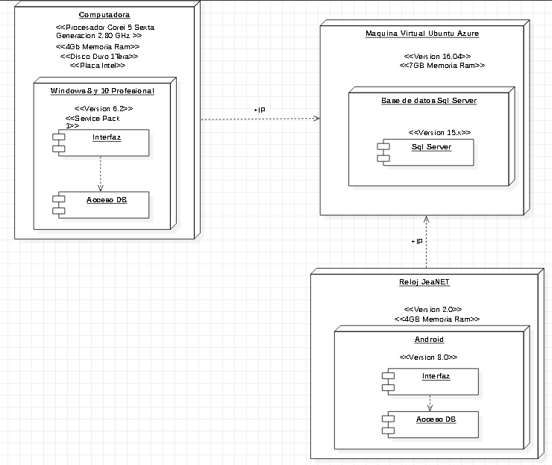

11. Cronograma
Cronograma de Hitos del Proyecto:
Hito o Evento Significativo | Fecha Programada
Inicio del Proyecto | Lunes, 18 de noviembre del 2019
1. Gestión del proyecto | 18/11/19 al 18/11/19
2. Recopilación de requisitos | 19/11/19 al 19/11/19
3. Análisis y Diseño del sistema | 20/11/19 al 22/11/19
4. Adquirir Equipos | 23/11/19 al 23/11/19
5. Desarrollo del Sistema | 23/11/19 al 01/12/19
6. Pruebas del Sistema | 02/12/19 al 02/12/19
7. Implementación | 03/12/19 al 03/12/19
Fin del Proyecto | Miércoles, 4 de diciembre del 2019

12. Presupuesto
 | RELACION BENEFICIO-COSTE (B/C)
 | B/C > 1 indica que los beneficios superan los costes, por consiguiente el proyecto debe ser considerado.
 | B/C=1 Aquí no hay ganancias, pues los beneficios son iguales a los costes.
 | B/C < 1, muestra que los costes son mayores que los beneficios, no se debe considerar.
 | La proyección de los ingresos al final de los 2 años es de S/.120 000 considerando una tasa de
 | rentabilidad del 12% anual (tomando como referencia la tasa ofrecida por otras inversiones).
 | Asimismo, se ha planificado invertir en el mismo periodo S/.100 000 considerando una tasa de
 | de interes del 20% anual (tomando como referencia la tasa de interes bancario).
 | Calculando la relación costo-beneficio:
 | B/C = VAI / VAC |  |  |  | B/C: relación costo-beneficio
 | B/C = (120000 / (1+0.12)²) / (100000 / (1+0.20)²) |  |  |  | VAI: valor actual de los ingresos totales netos o beneficios netos.
 | B/C = 95663,27 / 69444,44 |  |  |  | VAC: valor actual de los costos de inversión o costos totales.
 | B/C = 1.38
 | Conclusión:
 | La relación costo-beneficio de la empresa es de 1.38. Como es mayor que 1 podemos afirmar
 | que la empresa seguirá siendo rentable en los proximos 2 años.
 | Asimismo, a modo de análisis, podemos decir que por cada nuevo sol que se invierta en la
empresa se obtendrá una ganancia de 0,38 soles.
13.Rubrica
CRITERIO |  |  |  |  |  |  |  | PUNTUACIÓN DICOTÓMICA
DE LA FUNCIONALIDAD |  |  |  |  |  |  |  | SI | NO
El sistema podrá registrar, modificar, ver los Productos. |  |  |  |  |  |  |  | Si
El sistema podrá registrar, modificar y ver los Clientes. |  |  |  |  |  |  |  | Si
El sistema podrá registrar, modificar y ver los Empleados. |  |  |  |  |  |  |  | Si
El sistema podrá registrar, modificar y ver los Cargos. |  |  |  |  |  |  |  | Si
El sistema podrá registrar, buscar, anular y ver las ventas realizadas. |  |  |  |  |  |  |  | Si
El sistema podrá registrar, modificar y ver los Proveedores. |  |  |  |  |  |  |  | Si
El sistema podrá registrar, buscar, anular y ver las compras realizadas. |  |  |  |  |  |  |  |  | No
El sistema podrá visualizar las entradas y salidas de los productos de la empresa. |  |  |  |  |  |  |  | Si
El sistema podrá Realizar Reportes, Incidencias de los usuarios, Producto más vendido, Ingresos. |  |  |  |  |  |  |  | Si
El sistema podrá guardar las acciones realizadas en el sistema realizadas por el administrador y empleados. |  |  |  |  |  |  |  | Si
El sistema podrá registrar, ver las ubicaciones que serán enviadas por los usuarios. |  |  |  |  |  |  |  | Si
El sistema podrá generar una ubicación en tiempo real realizada por los usuarios. También podrá cancelar la ubicación. |  |  |  |  |  |  |  | Si
El sistema validará el usuario y contraseña del administrador, empleado y cliente, también podrá editar, listar los datos del usuario. |  |  |  |  |  |  |  | Si
El sistema podrá listar las alertas generadas por los usuarios. |  |  |  |  |  |  |  | Si
El sistema podrá enviar notificaciones a los usuarios cuando estén en alerta. |  |  |  |  |  |  |  | Si
El sistema podrá recibir notificaciones que serán derivadas a los usuarios. |  |  |  |  |  |  |  | Si
El sistema podrá reconocer el rostro del usuario y podrá activar o desactivar las funcionalidades del reloj. |  |  |  |  |  |  |  | Si
El sistema podrá reconocer la voz del usuario y podrá enviar los datos de ubicación o podrá cancelar los datos de ubicación. |  |  |  |  |  |  |  | Si
INTERFACES
El ingreso al sistema estará restringido bajo contraseñas y solo podrán ingresar usuarios que estén registrados. |  |  |  |  |  |  |  | Si
Deberá funcionar correctamente en todos los sistemas operativos. |  |  |  |  |  |  |  | Si
Deberá ser amigable y aprender rápida su manera de uso. |  |  |  |  |  |  |  | Si
Se requiere una PC con una capacidad de RAM de 4GB RAM para soportar el sistema. |  |  |  |  |  |  |  | Si
Debe ser continuo con un nivel de servicio para los usuarios en toda hora del día. |  |  |  |  |  |  |  | Si

